Мигачев Павел Игоревич, группа 8-1
Лабораторная работа № 6
Вариант № 3
Распознавание образов на основе непараметрических алгоритмов оценивания плотности распределения случайной величины
Цель работы
Исследовать алгоритмы распознавания образов на основе оценивания плотности распределения случайных величин и случайных векторов при использовании методов Парзена и k ближайших соседей.
Задание
Используя код Вашей лабораторной №3, реализуйте алгоритм распознавания образов, применив оценивание по методу Парзена. Вычислите экспериментально вероятности ошибок распознавания. Сравните их с вероятностями ошибок (теоретическими или экспериментальными), полученными в ходе выполнения лабораторной №3. Отобразите поверхности плотностей распределения классов, задаваемых теоретически, и полученных в результате оценивания.
провести численный эксперимент или статистическое имитационное моделирование и представить соответствующие графики. Провести анализ полученных результатов и представить его в виде выводов по проделанной работе.
Код программы (внесённые изменения в шаблон кода выделены)
import numpy as np
import matplotlib.pyplot as plt
from matplotlib import cm
from matplotlib.patches import Ellipse
from scipy.stats import multivariate_normal
from sklearn.metrics import confusion_matrix
import seaborn as sns
# ФЛАГИ ВИЗУАЛИЗАЦИИ
PLOT_SURFACES = True # 3D поверхности плотностей (теория vs Парзен)
PLOT_DECISION = True # карта решений Парзена
PLOT_SWEEP = True # график P(err) vs h
RANDOM_SEED = 42
# ПАРАМЕТРЫ КЛАССОВ (по ЛР-3)
m1 = np.array([ 2.0, 1.0])
m2 = np.array([-1.0, 1.0])
C1 = np.array([[ 3.0, -1.0],
[-1.0, 3.0]])
C2 = np.array([[ 5.0, 2.0],
[ 2.0, 6.0]])
p1 = 0.5
p2 = 0.5
rv1 = multivariate_normal(mean=m1, cov=C1)
rv2 = multivariate_normal(mean=m2, cov=C2)
rng = np.random.default_rng(RANDOM_SEED)
# ОБЪЁМЫ ВЫБОРОК
N_train_per_class = 1000
N_test_per_class = 5000
# ВСПОМОГАТЕЛЬНОЕ
def add_cov_ellipse(ax, mean, cov, color, alpha=0.25):
"""Эллипс 95% (χ²_2(0.95)≈5.991) для наглядности."""
vals, vecs = np.linalg.eigh(cov)
width = 2*np.sqrt(5.991*vals[1])
height = 2*np.sqrt(5.991*vals[0])
angle = np.degrees(np.arctan2(vecs[1,1], vecs[0,1]))
ax.add_patch(Ellipse(mean, width, height, angle=angle,
facecolor=color, edgecolor=color, alpha=alpha))
def scott_bandwidth_isotropic(X):
"""
h = sigma * n^(-1/(d+4)), где sigma — среднее СКО по осям.
(правило Скотта, изотропное)
"""
n, d = X.shape
sigma = X.std(axis=0, ddof=1).mean()
h = sigma * n ** (-1.0/(d+4.0))
return float(h)
def parzen_pdf_generic(X_train, h, kernel="gaussian"):
"""
Универсальная Парзен-оценка p_hat(x) в 2D с изотропным h.
kernel: 'gaussian' | 'epan' | 'uniform'
"""
X = np.asarray(X_train, float)
n, d = X.shape
norm = 1.0 / (n * (h ** d))
def K_gauss(r2): # r2 = ||(x-xi)/h||^2
return (1.0 / ((2*np.pi)**(d/2))) * np.exp(-0.5 * r2)
def K_epan(r2):
# Epanechnikov: K(u) = c_d * (1 - ||u||^2) for ||u||<=1 else 0
# c_d для d=2: 2/π
r = np.sqrt(r2)
val = np.maximum(0.0, 1.0 - r**2)
return (2/np.pi) * val
def K_uniform(r2):
# Uniform (прямоугольное): K(u) = c_d for ||u||<=1 else 0
# c_d для d=2: 1/π
r = np.sqrt(r2)
return (1/np.pi) * (r <= 1.0)
if kernel == "gaussian":
K = K_gauss
elif kernel in ("epan", "epanechnikov"):
K = K_epan
elif kernel in ("uniform", "rect"):
K = K_uniform
else:
raise ValueError("kernel must be 'gaussian' | 'epan' | 'uniform'")
def pdf(P):
P = np.atleast_2d(P)
P2 = np.sum(P**2, axis=1, keepdims=True)
X2 = np.sum(X**2, axis=1, keepdims=True).T
d2 = (P2 + X2 - 2.0*(P @ X.T)) / (h**2)
return norm * K(d2).sum(axis=1)
return pdf
def classify_parzen(X, pdf1, pdf2, p1, p2):
"""Байесовское правило решения поверх оценённых плотностей."""
P1 = pdf1(X) * p1
P2 = pdf2(X) * p2
return np.where(P1 >= P2, 1, 2)
def classify_bayes_true(X, rv1, rv2, p1, p2):
"""Байес (истинные плотности из ЛР-3)."""
P1 = rv1.pdf(X) * p1
P2 = rv2.pdf(X) * p2
return np.where(P1 >= P2, 1, 2)
def compute_metrics(cm):
"""Из матрицы ошибок возвращает (acc, perr, alpha1, beta2)."""
acc = np.trace(cm) / cm.sum()
perr = 1.0 - acc
alpha1 = cm[0,1] / cm[0].sum() # P(реш.2 | ист.1)
beta2 = cm[1,0] / cm[1].sum() # P(реш.1 | ист.2)
return acc, perr, alpha1, beta2
# ДАННЫЕ: train/test
X1_train = rv1.rvs(size=N_train_per_class, random_state=rng)
X2_train = rv2.rvs(size=N_train_per_class, random_state=rng)
X1_test = rv1.rvs(size=N_test_per_class, random_state=rng)
X2_test = rv2.rvs(size=N_test_per_class, random_state=rng)
X_test = np.vstack([X1_test, X2_test])
y_true = np.array([1]*N_test_per_class + [2]*N_test_per_class)
# БАЗОВОЕ СРАВНЕНИЕ: Байес (истина) vs Парзен (гаусс + Scott)
# Байес (истинные)
y_bayes = classify_bayes_true(X_test, rv1, rv2, p1, p2)
cm_bayes = confusion_matrix(y_true, y_bayes, labels=[1,2])
acc_bayes, perr_bayes, a1_bayes, b2_bayes = compute_metrics(cm_bayes)
# Парзен: h по Скотту для каждого класса
h1 = scott_bandwidth_isotropic(X1_train)
h2 = scott_bandwidth_isotropic(X2_train)
pdf1_hat = parzen_pdf_generic(X1_train, h1, kernel="gaussian")
pdf2_hat = parzen_pdf_generic(X2_train, h2, kernel="gaussian")
y_parzen = classify_parzen(X_test, pdf1_hat, pdf2_hat, p1, p2)
cm_parzen = confusion_matrix(y_true, y_parzen, labels=[1,2])
acc_parzen, perr_parzen, a1_parzen, b2_parzen = compute_metrics(cm_parzen)
print(" СРАВНЕНИЕ КЛАССИФИКАТОРОВ ")
print(f"[Байес (истинные)] acc={acc_bayes:.4f} P(err)={perr_bayes:.4f} "
f"alpha1={a1_bayes:.4f} beta2={b2_bayes:.4f}")
print(f"[Парзен (Gauss+Scott)] acc={acc_parzen:.4f} P(err)={perr_parzen:.4f} "
f"alpha1={a1_parzen:.4f} beta2={b2_parzen:.4f}")
print("\nМатрицы ошибок [истина по строкам 1/2, решение по столбцам 1/2]:")
print("Байес:\n", cm_bayes)
print("Парзен (Gauss+Scott):\n", cm_parzen)
# СЕТКА ДЛЯ ПОВЕРХНОСТЕЙ/КАРТЫ РЕШЕНИЙ
all_data = np.vstack([X1_train, X2_train, X_test])
x_min, x_max = all_data[:,0].min()-2.0, all_data[:,0].max()+2.0
y_min, y_max = all_data[:,1].min()-2.0, all_data[:,1].max()+2.0
xs = np.linspace(x_min, x_max, 120)
ys = np.linspace(y_min, y_max, 120)
XX, YY = np.meshgrid(xs, ys)
GRID = np.stack([XX.ravel(), YY.ravel()], axis=1)
# теоретические и Парзен-плотности для поверхностей
f1_true = rv1.pdf(GRID).reshape(XX.shape)
f2_true = rv2.pdf(GRID).reshape(XX.shape)
f1_hat = pdf1_hat(GRID).reshape(XX.shape)
f2_hat = pdf2_hat(GRID).reshape(XX.shape)
# ВИЗУАЛИЗАЦИЯ: ПОВЕРХНОСТИ
if PLOT_SURFACES:
fig = plt.figure(figsize=(14, 5))
ax = fig.add_subplot(1, 2, 1, projection='3d')
ax.plot_surface(XX, YY, f1_true, rstride=2, cstride=2, alpha=0.9, cmap=cm.viridis)
ax.set_title("Класс 1 — теоретическая плотность")
ax.set_xlabel("x1"); ax.set_ylabel("x2"); ax.set_zlabel("p(x|w1)")
ax = fig.add_subplot(1, 2, 2, projection='3d')
ax.plot_surface(XX, YY, f1_hat, rstride=2, cstride=2, alpha=0.9, cmap=cm.viridis)
ax.set_title(f"Класс 1 — Парзен (Gauss, h1={h1:.3f})")
ax.set_xlabel("x1"); ax.set_ylabel("x2"); ax.set_zlabel(r"$\hat p(x|w1)$")
plt.tight_layout(); plt.show()
fig = plt.figure(figsize=(14, 5))
ax = fig.add_subplot(1, 2, 1, projection='3d')
ax.plot_surface(XX, YY, f2_true, rstride=2, cstride=2, alpha=0.9, cmap=cm.plasma)
ax.set_title("Класс 2 — теоретическая плотность")
ax.set_xlabel("x1"); ax.set_ylabel("x2"); ax.set_zlabel("p(x|w2)")
ax = fig.add_subplot(1, 2, 2, projection='3d')
ax.plot_surface(XX, YY, f2_hat, rstride=2, cstride=2, alpha=0.9, cmap=cm.plasma)
ax.set_title(f"Класс 2 — Парзен (Gauss, h2={h2:.3f})")
ax.set_xlabel("x1"); ax.set_ylabel("x2"); ax.set_zlabel(r"$\hat p(x|w2)$")
plt.tight_layout(); plt.show()
# ВИЗУАЛИЗАЦИЯ: КАРТА РЕШЕНИЙ ПАРЗЕНА
if PLOT_DECISION:
P1_grid = f1_hat * p1
P2_grid = f2_hat * p2
Z = np.where(P1_grid >= P2_grid, 1, 2)
plt.figure(figsize=(7,6))
plt.contourf(XX, YY, Z, levels=[0.5,1.5,2.5], colors=["#ffaaaa","#aaaaff"], alpha=0.35)
plt.contour(XX, YY, Z, levels=[1.5], colors='k', linestyles='--', linewidths=2, alpha=0.9)
plt.scatter(X1_train[:,0], X1_train[:,1], s=6, c='red', alpha=0.55, label='train w1')
plt.scatter(X2_train[:,0], X2_train[:,1], s=6, c='blue', alpha=0.55, label='train w2')
add_cov_ellipse(plt.gca(), m1, C1, 'red', 0.18)
add_cov_ellipse(plt.gca(), m2, C2, 'blue', 0.18)
plt.title("Карта решений Парзена (гаусс, изотропное окно)")
plt.xlabel("x1"); plt.ylabel("x2"); plt.legend(loc='upper right', fontsize=9)
plt.grid(True, alpha=0.3)
plt.tight_layout(); plt.show()
# ВИЗУАЛИЗАЦИЯ МАТРИЦЫ ОШИБОК
fig, axes = plt.subplots(1, 2, figsize=(9,4))
for ax, cmx, ttl in zip(axes,
[cm_bayes, cm_parzen],
[f"QDA (истинные)\nacc={acc_bayes:.3f}, P(err)={perr_bayes:.3f}",
f"Parzen (Gauss+Scott)\nacc={acc_parzen:.3f}, P(err)={perr_parzen:.3f}"]):
sns.heatmap(cmx, annot=True, fmt="d", cmap="Blues", cbar=False, ax=ax)
ax.set_xlabel("Предсказанный"); ax.set_ylabel("Истинный"); ax.set_title(ttl)
plt.tight_layout(); plt.show()
# КВ-1: СКАНИРОВАНИЕ h -> P(err)
# (общий h для обоих классов, ядро гауссовское)
# Возьмём средний из (h1, h2) и сканируем вокруг него
h_scott_mean = 0.5 * (h1 + h2)
hs = np.linspace(max(0.15, h_scott_mean*0.5), h_scott_mean*1.8, 12)
results = []
for h in hs:
pdf1 = parzen_pdf_generic(X1_train, h, kernel="gaussian")
pdf2 = parzen_pdf_generic(X2_train, h, kernel="gaussian")
y_hat = classify_parzen(X_test, pdf1, pdf2, p1, p2)
cm = confusion_matrix(y_true, y_hat, labels=[1,2])
acc, perr, a1, b2 = compute_metrics(cm)
results.append((h, perr, acc, a1, b2))
print("\n СКАНИРОВАНИЕ h (ядро: gaussian, общий h для классов) ")
best = None
for h, perr, acc, a1, b2 in results:
print(f"h={h:.3f} P(err)={perr:.4f} acc={acc:.4f} alpha1={a1:.4f} beta2={b2:.4f}")
if best is None or perr < best[1]:
best = (h, perr, acc, a1, b2)
print(f"Лучшее: h={best[0]:.3f} P(err)={best[1]:.4f} acc={best[2]:.4f} "
f"alpha1={best[3]:.4f} beta2={best[4]:.4f}")
if PLOT_SWEEP:
plt.figure(figsize=(7,4))
plt.plot([r[0] for r in results], [r[1] for r in results], marker='o')
plt.xlabel("h"); plt.ylabel("P(err)")
plt.title("Сканирование h (ядро Gauss): P(err) vs h")
plt.grid(True, alpha=0.3)
plt.tight_layout(); plt.show()
# КВ-2: СРАВНЕНИЕ ЯДЕР (подбираем лучший h для каждого ядра)
kernels = ["gaussian", "epan", "uniform"]
print("\n СРАВНЕНИЕ ЯДЕР (best h и P(err)) ")
for ker in kernels:
best_k = None
for h in hs:
pdf1 = parzen_pdf_generic(X1_train, h, kernel=ker)
pdf2 = parzen_pdf_generic(X2_train, h, kernel=ker)
y_hat = classify_parzen(X_test, pdf1, pdf2, p1, p2)
cm = confusion_matrix(y_true, y_hat, labels=[1,2])
acc, perr, a1, b2 = compute_metrics(cm)
if best_k is None or perr < best_k[1]:
best_k = (h, perr, acc, a1, b2)
print(f"{ker:8s} best h={best_k[0]:.3f} P(err)={best_k[1]:.4f} "
f"acc={best_k[2]:.4f} alpha1={best_k[3]:.4f} beta2={best_k[4]:.4f}")

Используемая формула
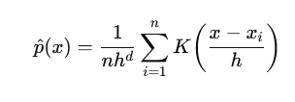

Результаты выполнения задания

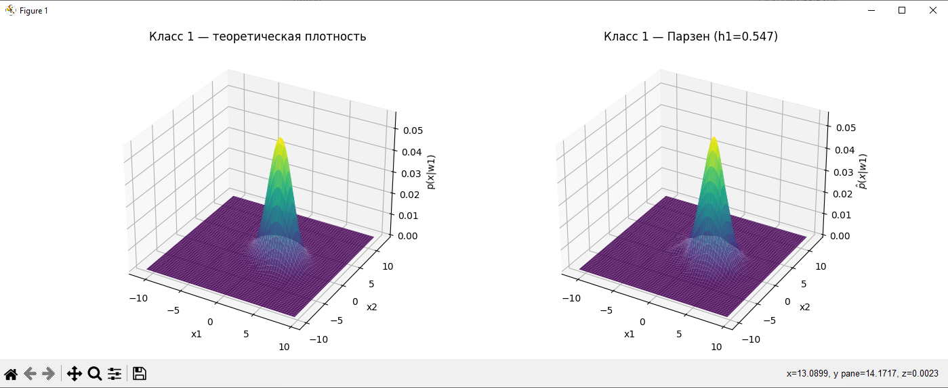

Рисунок 1.

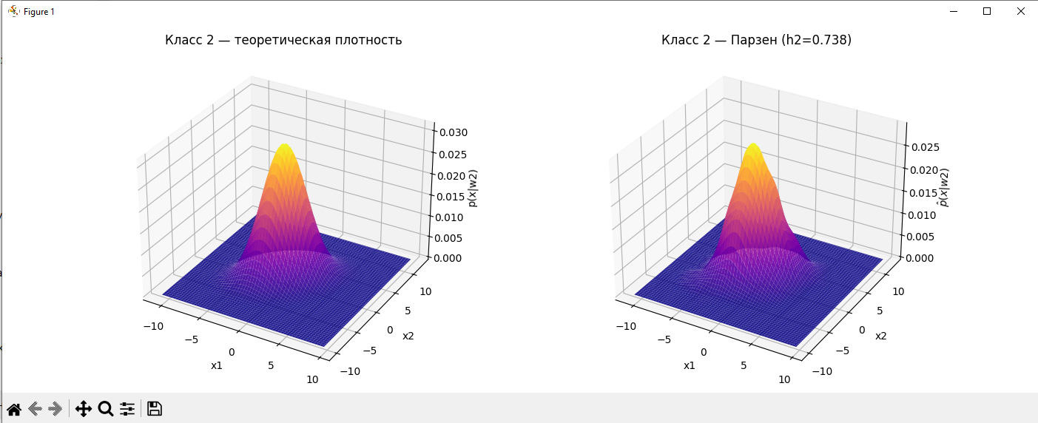

Рисунок 2.
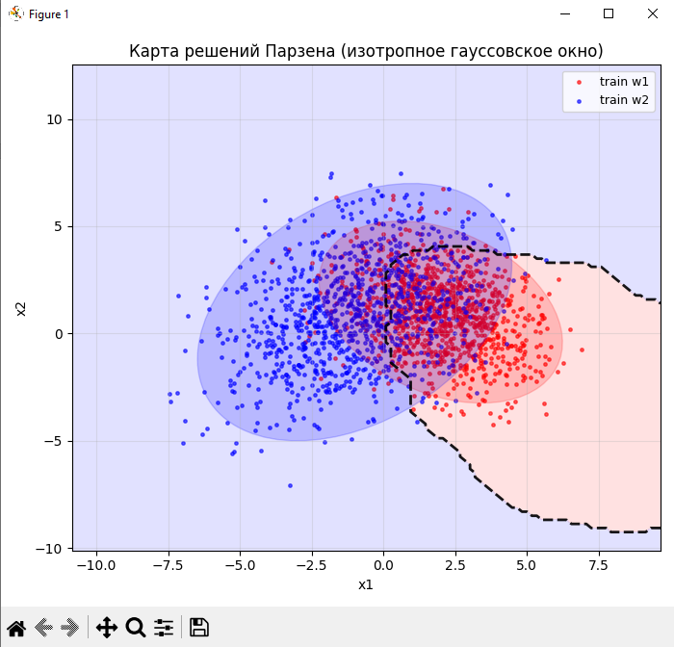

Рисунок 3.

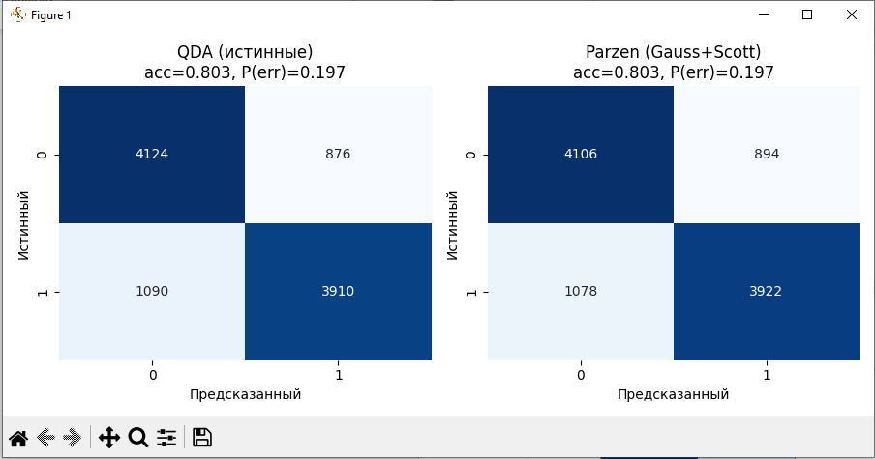
Рисунок 4.

Ответы на контрольные вопросы
1. Из графика зависимости вероятности ошибки от параметра окна видно, что минимальная ошибка достигается при h≈0.9, где P(err)≈0.1955.
При меньших h наблюдается переобучение (граница неровная, ошибка велика), а при больших h — пересглаживание и рост ошибки.
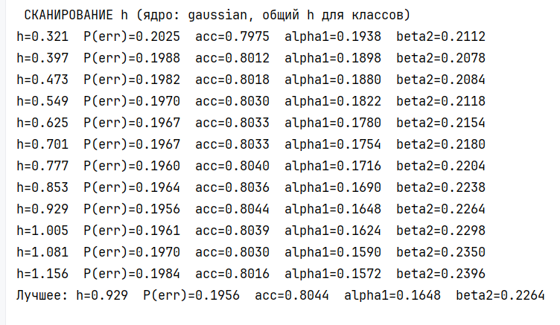
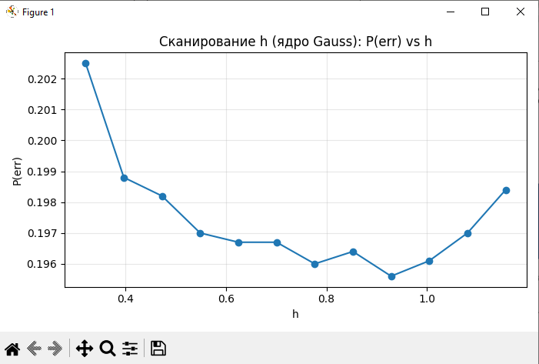

2. Наилучшее качество оценивания показало гауссовское ядро при h = 0.93, где вероятность ошибки распознавания составила P(err) = 0.1956, а точность — 0.8044.
Это минимальное значение ошибки среди всех рассмотренных оконных функций.
Ядра Эпанечникова и прямоугольное дали немного худшие результаты (ошибка выше примерно на 0.004–0.005).
Таким образом, оптимальным выбором для данного распределения данных является гауссовская оконная функция, так как она обеспечивает наиболее точное и устойчивое приближение плотностей, особенно при нормальных распределениях классов.
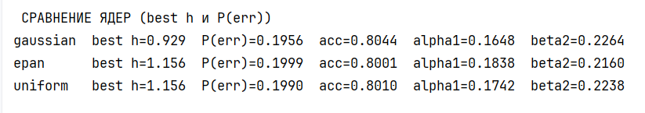

Выводы
В данной лабораторной работе реализован метод Парзена для распознавания образов на основе данных из ЛР-3.
Были построены теоретические и оценённые поверхности плотностей, которые показали хорошее совпадение.
Экспериментально определено, что наилучшее качество распознавания достигается при ширине окна h около 0.9, где вероятность ошибки минимальна (примерно 0.195).
При меньших h наблюдается переобучение, при больших — пересглаживание.
Сравнение различных ядер показало, что гауссовское ядро обеспечивает наименьшую ошибку и наибольшую точность распознавания.
Ядра Эпанечникова и прямоугольное дали чуть худшие результаты.
Таким образом, метод Парзена позволяет успешно оценивать плотности распределения и обеспечивает точность, близкую к результатам Байесовского классификатора.

